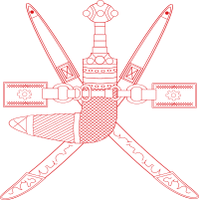

УКРАЇНСЬКО-ОМАНСЬКИЙ БІЗНЕС-ФОРУМ

ПРОГРАМА

Дата проведення: 08 жовтня 2019 р.
Місце проведення: Торгово-промислова палата України, конференц-зала «Колізей» (4-ий поверх)
Робочі мови форуму: арабська/українська (синхронний переклад буде забезпечено)

Час | Подія
10:45-11:00 | Реєстрація учасників
11:00-12:15 | Відкриття форуму. Пленарне засідання.  Модератор: Валерій КОРОЛЬ, віце-президент ТПП України  Вітальні слова:  - Валерій КОРОЛЬ – Віце-президент ТПП України;  - Захер Mохаммед АЛЬ-КААБІ - Голова Торгово-промислової палати Аль-Бураймі;  - Aбдуалла АЛЬ-БАРВАНІ – Представник ТПП України в Султанаті Оман;  - Представник Міністерства розвитку, економіки, торгівлі та сільського господарства України (узгоджується) ;  - Представник Міністерства закордонних справ України (узгоджується);  Виступи:  - Презентація оманської компанії (узгоджується);  - Презентація української компанії (узгоджується);
12:15-13:00 | Перерва на каву, ланч
13:00-14:00 | Неформальне спілкування, встановлення ділових контактів

